附件2:
东北师范大学听课系统操作手册
- 登录系统
登录教务处网站，点击图1位置质量监控，听课评教
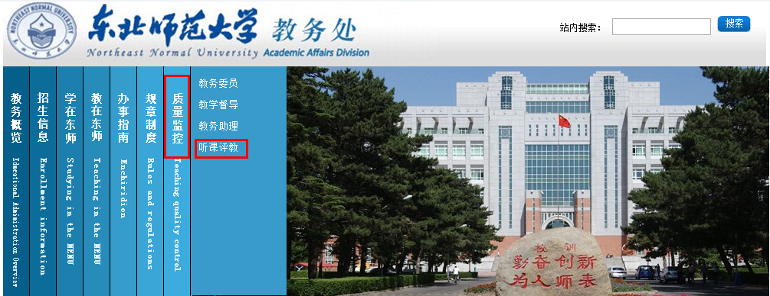
图1
或者在快速入口中点击听课系统快速入口
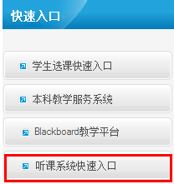
登录到听课系统
用户名：教工邮箱
密码：邮箱密码
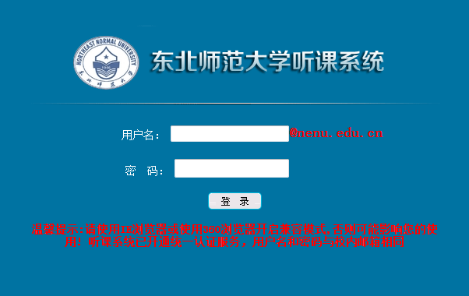
- 预选课程
预约听课是对评估课程的查询和课程的选择
登录到听课系统（图2）
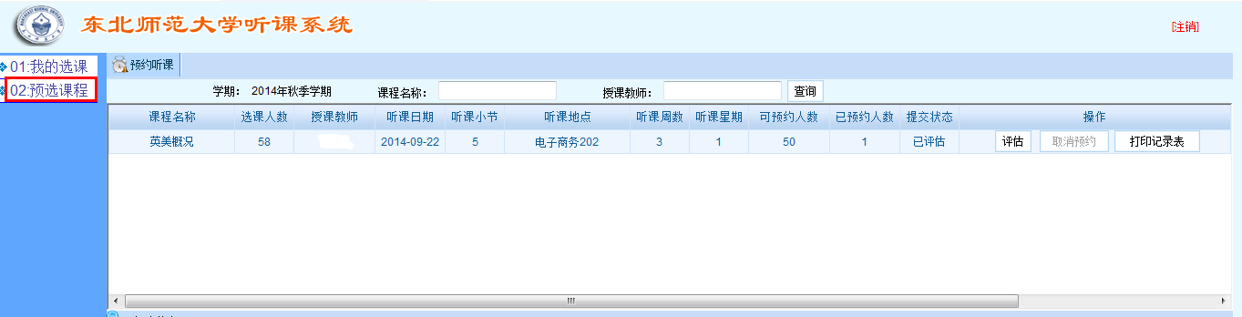
图2
点击图2位置的预算课程进入到图3位置
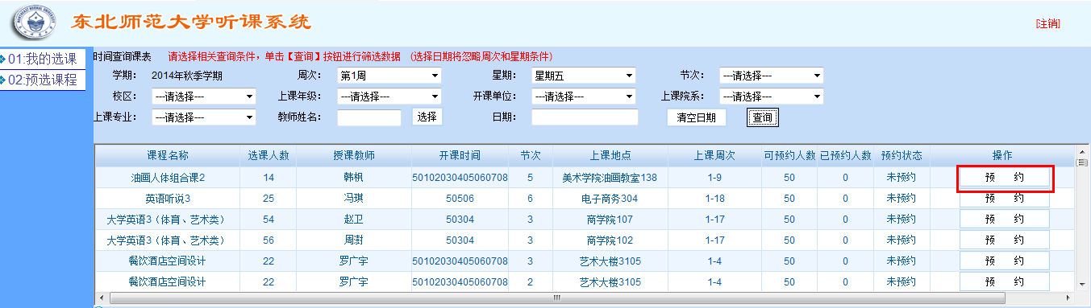
图3
按照学年学期、周次、星期等条件查询想听课程
点击图3中的预约，即成功选择该课程。
三、听课评教
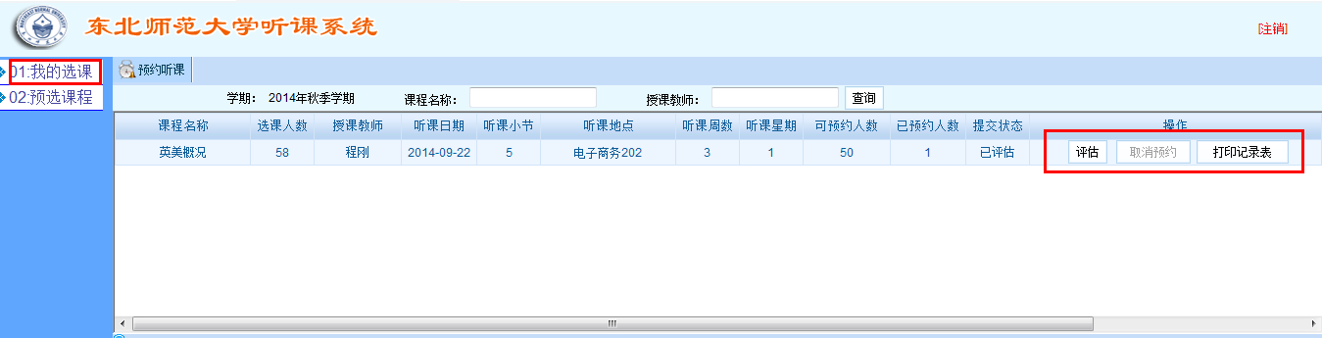
图4
点击我的预约，可以看到我预约的课程
点击打印记录表，进入图5，点击打印，打印听课评价表。
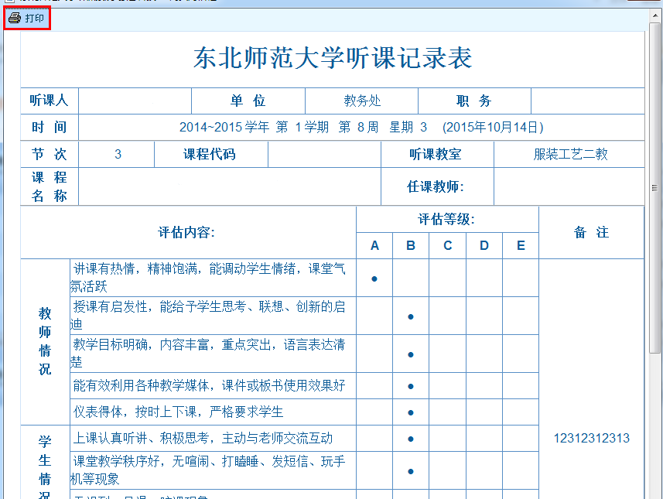

图5
打印完毕后再点击图4位置的评估，进入下图6位置。
可以对该课程进行评估和提交建议。
评价完成后首先点击保存，再点击提交。
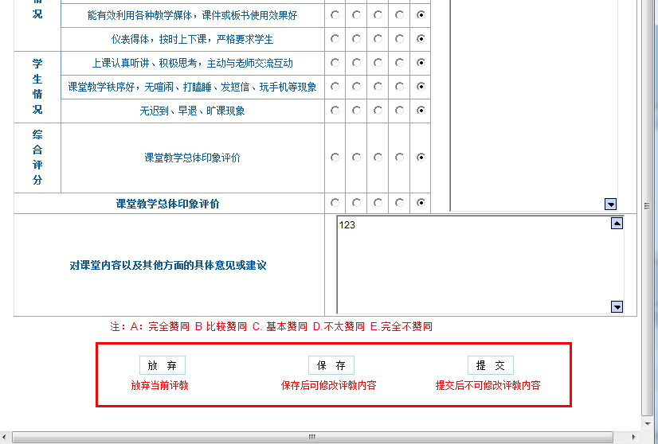
图6
提交后即完成对该课程的评价。
在下图图7位置已评审信息中点击查询，可以看到，已经评审过的课程，点击每条课程后的打印记录表可以打印评价后的听课结果。
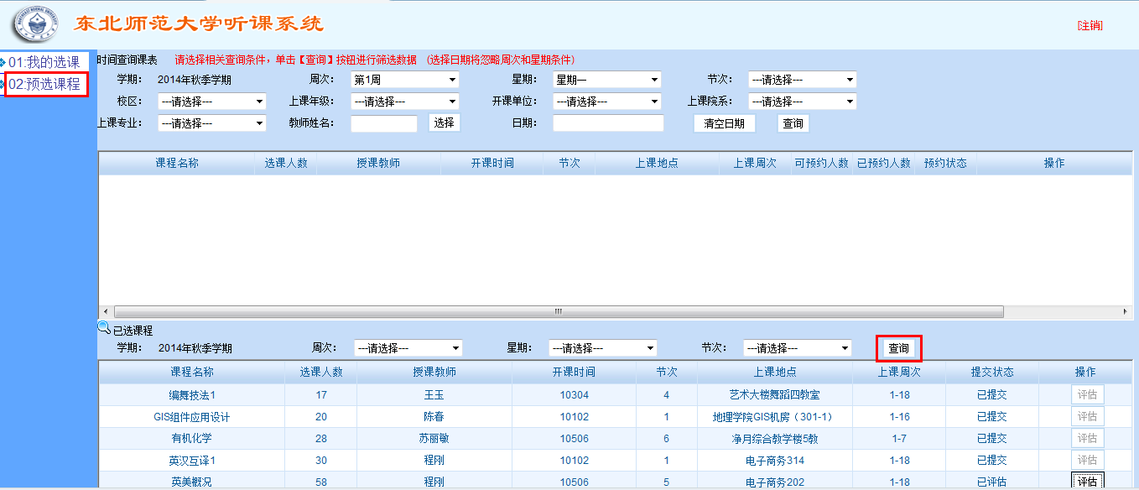
图7
四、结果查看
结果查看需登录教务网址，http://202.198.129.193/或在教务处网站登录（如下图8）
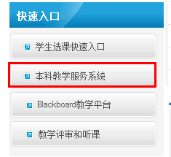
登录到本科教学服务系统
点击教学听课
进入教学听课界面，点击听课设置——06：听课预约评教——查询
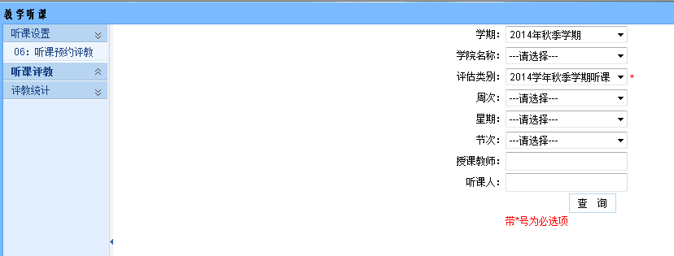
即可看到各位领导及教师的听课情况
五、权限说明
校党委、校长、教务委员会委员、教务处领导以及学校督学可已查看全校师生的听课况。
各院系书记、院长、副院长、可以查看本院系老师听课情况。
各教师只可以查看本人的听课情况。

